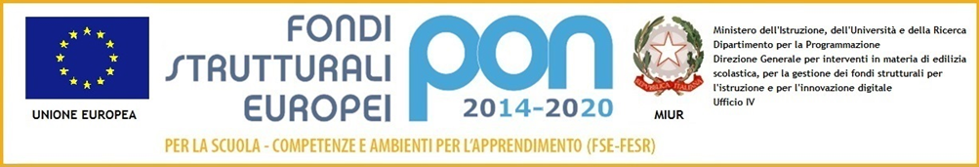

**ISTITUTO COMPRENSIVO “BOBBIO-NOVARO”**

**Via Santhia’, 76 - 10154 TORINO**

**Tel. 01101166766**

**CODICE MECCANOGRAFICO: TOIC8CF006 CODICE FISCALE: 97856430018 CODICE UNIVOCO: D6U6V2**

**m@il:** [**toic8cf006@istruzione.it**](mailto:toic8cf006@istruzione.it) **pec:** [**toic8cf006@pec.istruzione.it**](mailto:toic8cf006@pec.istruzione.it)

Circolare N.

Ai docenti

Ai genitori e agli alunni

Al DSGA e al personale ATA

dell’IC “Bobbio-Novaro”

**Oggetto: Attivazione DDI (Didattica Digitale Integrata) per alunni in quarantena o in condizioni di**

**isolamento fiduciario**.

Si comunica che in caso di assenze prolungate per alunni positivi o in isolamento fiduciario anche di singoli alunni, sarà possibile, su richiesta dei genitori, attivare la DDI al fine di consentire loro di proseguire nel lavoro intrapreso senza perdere del tutto il contatto con la classe, con il rischio concreto di dispersione.

A tale proposito si richiamano le condizioni per lo svolgimento della DDI.

Gli studenti dovranno

* collegarsi alla lezione mediante il link di Google Meet associato alla classe virtuale di Google Classroom;
* seguire l’orario della classe (eventuali integrazioni/modifiche all’orario DID possono essere concordate con il docente di riferimento);
* accedere puntuali al collegamento, tenendo presente che le lezioni seguono orario scolastico della classe ed avendo cura di avere già il materiale occorrente alla lezione pronto;
* tenere sempre accesa la webcam e attivare il microfono solo su richiesta del docente;
* rispettare il Regolamento disciplinare dell’IC “Bobbio-Novaro”.

Torino, 10/01/2022

La Dirigente scolastica

Prof.ssa Saveria Melecrinis

Il documento è firmato digitalmente ai sensi del D.Lgs. 82/2005 s.m.i. e

norme collegate e sostituisce il documento cartaceo e la firma autografa.